Университет ИТМО
Кафедра фотоники и оптоинформатики

Лабораторная работа 2

Разностная схема. Метод FDTD – простейшая реализация.

Выполнил: П. П. Соколов

Группа V4102
Преподаватель: Д. Р. Гулевич

Санкт-Петербург
2018

Цель работы: научиться дискретизовывать непрерывную задачу математической физики, строить разностные схемы, устанавливать источник погрешности и исследовать устойчивость разностной схемы, визуализировать результаты расчетов в виде анимации.

Задачи:
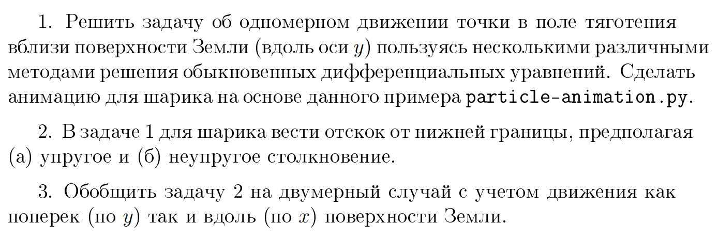

Выводы: На высокоуровневом языке программирования решена задача об двумерном движении точки в поле тяготения вблизи поверхности Земли, предполагая упругое и неупругое столкновения со стенками. Реализована анимация, демонстрирующая движение точки. Получены навыки дискретизации непрерыной задачи математической физики, построении разностных схем, установке источника погрешности и исследовании устойчивости разностных схем, визуализировании результатов расчетов в виде анимации.

